武汉大学2013-2014第二学期
概率统计B期终试题
（理54学时B）
学院____________________专业______________学号____________姓名________________
一、（12分）已知求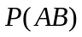和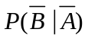。
解 （1）;
(2) 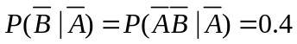.

二、（12分） 某工厂有三条生产线生产同一产品，其产量分别占总产量的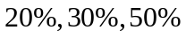；三条生产线的优等品率依次为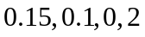；现从出厂的产品中任取一件，求它是优等品的概率？
解 设；则
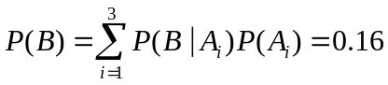。
三、（12分）若随机变量在区间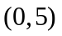服从均匀分布；（1）求方程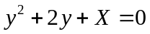有实根的概率。（2）若对随机变量进行3次独立观察，求上方程恰好二次有实根的概率。
解 （1）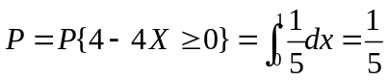；
（2）设方程有解的次数为，则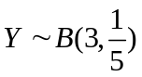；所以
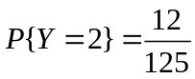 。
四、（12分）若随机变量的联合概率密度为
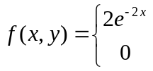 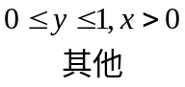 ；
⑴求随机变量和的边沿概率密度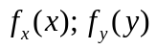；
⑵和是否独立 ？
⑶求的概率密度。
解 （1）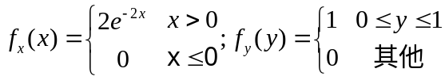
（2）因为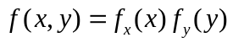，所以和独立。
（3）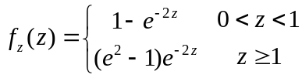 。
五、（16分）某届世界杯在国举行，当时世界的4只强队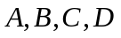进入了半决赛，半决赛的一场比赛在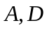之间进行，队对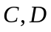队有主场优势，胜率约为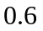，而对同一地域的队，胜率不相上下；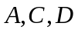队的胜率相同；（1）求队取得冠军的概率。（2）若一场半决赛的预期收入为万元，而决赛的预期收入为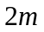万元；但有队参加的话收入增加一半；而国是世界经济强国，队夺冠的话后期收入增加万元；求组委会的预期收入。
解 （1）队取得冠军的概率=队对获胜的概率×（队对获胜的概率×队对获胜的概率+队对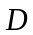获胜的概率×队对获胜的概率）
=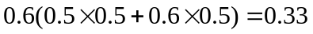
同理队取得冠军的概率=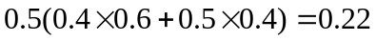
（2）组委会的预期收入=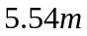万元。

六、（12分）若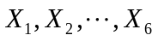是正态总体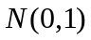的样本，求常数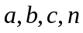（这里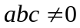），使，并求的期望和方差。
解 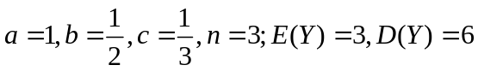。
七、（12分）求正态分布的参数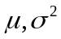的最大似然估计，并判别估计的无偏性。
解 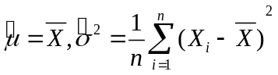，
八、（12分）期末考试，从某系任意抽取16位同学，其平均成绩为84，标准差为8，问：该系此次平均成绩是否显著大于80分？取，可以假定该系成绩服从正态分布。（）
解 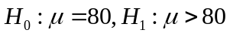
检验统计量为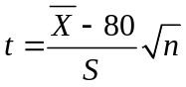，拒绝域为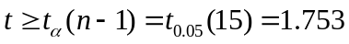
计算得 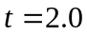，落在拒绝域内，所以拒绝原假设；即认为该系此次平均成绩显著大于80分。

